Урок математики в 7 классе по теме: «Задачи на движение».
Цели: 1.Создавать условия для формирования умений и навыков по решению задач на встречное движение. Повторить умножение и деление чисел, полученных при измерении мер массы, стоимости и длины, на однозначное число.
2.Корригировать связную математическую речь через объяснение алгоритма умножения и деления именованных чисел, на однозначное число; логическое мышление через установление причинно-следственных связей при составлении чертежа и решении задач на встречное движение. Корригировать произвольное внимание и память через устную работу, работу по алгоритму и работу с учебником.
3.Способствовать воспитанию у учащихся стремления к здоровому образу жизни.
Оборудование: линейки, карандаши, таблицы зависимости скорости, времени и расстояния, алгоритмы умножения и деления именованных чисел на однозначное число (индивидуально), предметные картинки к задачам для устного счёта.
Деятельность учителя | Деятельность учащихся
I.Орг. момент.  Проверка готовности уч-ся к уроку  II.Устный счёт.  1.Прочитайте примеры по-разному и решите их.  8 х 5 68 + 80  9 х 4 45 – 33  6 х 3 72 : 9 + 90  81 : 3 70 – 46  В каждом столбике исключите лишний пример.  Почему?  Назовите порядок действий в примере 72 : 9 + 90.  2.Вырази числа в более мелких мерах:  24 р. =  50 м 30 см =  40 кг 700 г =  62 т 300 кг =  Вырази числа в более крупных мерах:  30 568 кг =  4 008 г =  740 к. =  4 890 см =  3.Сотавьте по картинкам и таблице задачи и решите их.  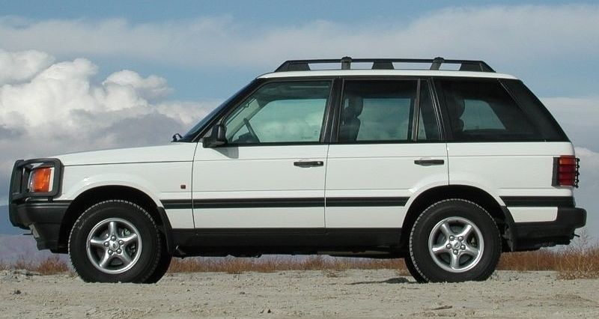  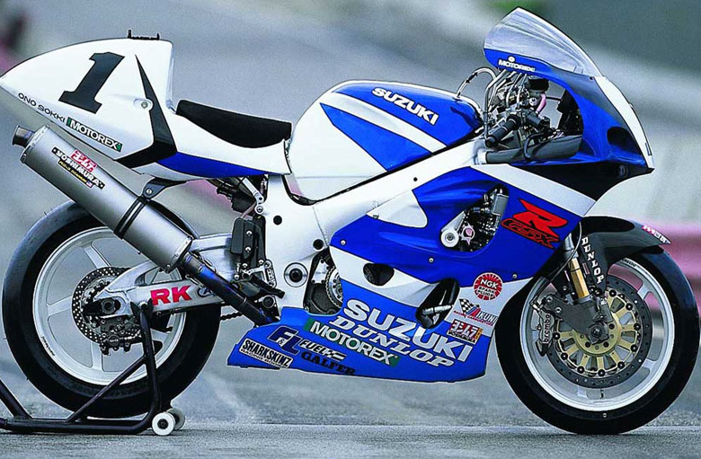  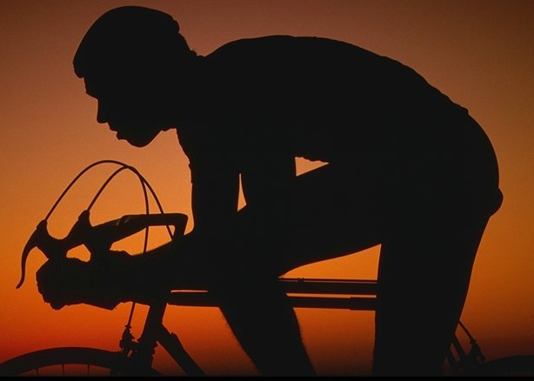  Беседа.  -Назовите виды транспорта.  -Какие являются спортивными?  -Как влияет на здоровье езда на велосипеде?  Составление задач с называние правил.  -Как найти расстояние?  -Как найти скорость?  -Как найти время?  III.Актуализация.  Выберите правильное решение примера из данных.  25 р. 13 к.  ^{Х} 5  25р.13к. х 5 =  25р.13к.=2513к.  2513к.  ^{Х} 5  -Почему?  -Используя алгоритм, объясните решение примера.  IV. Мотивация и целеполагание.  План умножения и деления чисел, полученных при измерении массы и длины.  1.Назовите компоненты  2.Выпишите число, полученное при измерении 3.Сделайте преобразования, если необходимо 4.Выполните действие  5.Сделайте преобразование, и результат запишите в ответ  -Прочитайте тему урока: Решение задач ….  -Кто догадался, какие задачи мы будем решать?  на движение  -Назовите полностью тему урока.  Решение задач на движение.  -Что ещё будем решать кроме задач?  -Что нужно знать и уметь, чтобы решать данные задачи и примеры?  V.Повторение, обобщение и систематизация знаний уч-ся под руководством учителя и в самостоятельной деятельности.  а)Работа с учебником.  решение задач устно № 861  -Назовите правила нахождения скорости, времени и расстояния.  Чтобы----, надо---.  б)Работа с учебником.  Задача на встречное движение № 862 (1)  Иван и Сергей вышли одновременно навстречу друг другу из двух посёлков. Иван проходил в час 4 км, Сергей – 3 км. Через 2 ч они встретились. Чему равно расстояние между посёлками?  -Чтение задачи.  -Моделирование ситуации учениками и словарная работа: объяснение слов: одновременно навстречу друг другу.  -Выполнение чертежа.  -Решение задачи у доски.  в)Самостоятельное решение задачи. № 862 (2)  г)Решение примеров № 864 (1 ст.)  31 р. : 2 9 + 25 р. 86 к.  80 м 40 см 6 : 8 – 3 м 2 см  VI.Домашнее задание.  Решение задачи № 863 (1)  VII.Итог урока. Рефлексия.  -Решение каких задач вы сегодня повторили?  -Необходимо ли вам знать решение данных задач?  -Для чего?  -Трудно ли было решать данные задачи?  -Из данных чертежей выберите тот, который вы строили на уроке.  -Какой чертёж вы будете использовать для домашнего задания? | Проверяют наличие чертёжных инструментов.  Фронтальная работа.  Индивидуальная работа.  Двое уч-ся у доски выполняют задание.  Затем взаимопроверка: с помощью сигнальных карточек уч-ся класса проверяют правильность выполнения задания учениками у доски.  верно неверно.  Фронтальная работа.  Ответы на вопросы.  Составляют задачи, называют правило с помощью таблицы и решают их.  Чтобы----, надо---.  Фронтальная работа.  =ответы уч-ся  Ответы 3-х уч-ся.  Называют правила.  1 уч-ся  2 уч-ся у доски.  1 уч-ся у доски.  2 уч-ся у доски.  Объяснение задачи учителем.  Индивидуально. У каждого есть карточки с чертежами. Выбирают и показывают.
  Скорость (км в час) | Время (ч) | Расстояние (км)
  140 | 2 | ?
  ? | 4 | 360
  30 | ? | 120
Т. В. Алышева Математика 7 класс Москва Просвещение 2005 г.

